第2课时 孟德尔遗传定律的应用
课程内容标准 | 核心素养对接
1.说出孟德尔成功的原因。  2.概述孟德尔遗传规律的再发现，掌握核心概念间的关系。  3.结合实例归纳自由组合定律的解题思路与规律方法。  4.结合实践阐明自由组合定律在实践中的应用。 | 1.生命观念——明确孟德尔获得成功的原因。  2.科学思维——通过对不同题型的解题训练，理解自由组合定律的适用范围，掌握解题方法。  3.社会责任——通过育种和医学上的利用，积极运用遗传学的知识和方法，尝试解决现实生活中的问题。

INCLUDEPICTURE "F:\\2022\\课件\\同步\\新教材\\2023（春）生物学 必修2 遗传与进化 人教版（新教材新标准）（鲁津京……）\\课前自主预习.tif" \* MERGEFORMATINET
知识点1 孟德尔实验方法的启示和遗传规律的再发现
1.分析孟德尔获得成功的原因
INCLUDEPICTURE "F:\\2022\\课件\\同步\\新教材\\2023（春）生物学 必修2 遗传与进化 人教版（新教材新标准）（鲁津京……）\\C52.TIF" \* MERGEFORMATINET 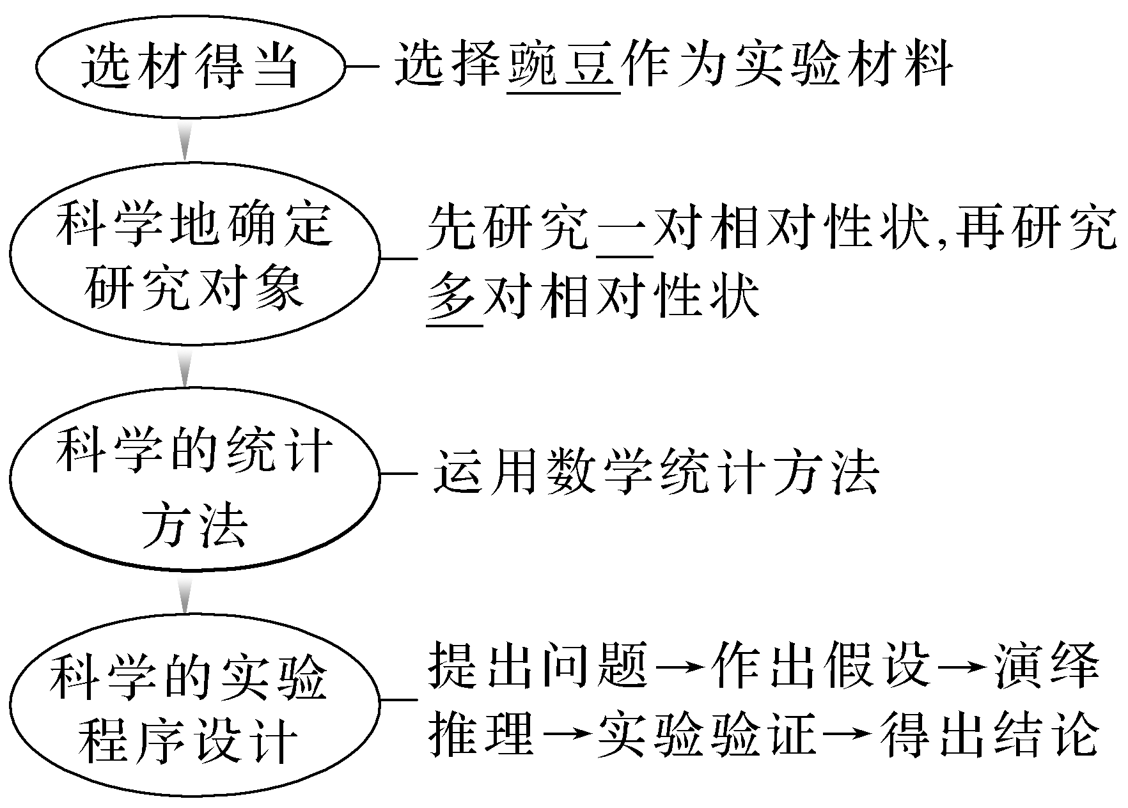

2.孟德尔遗传规律的再发现
INCLUDEPICTURE "F:\\2022\\课件\\同步\\新教材\\2023（春）生物学 必修2 遗传与进化 人教版（新教材新标准）（鲁津京……）\\C53.TIF" \* MERGEFORMATINET 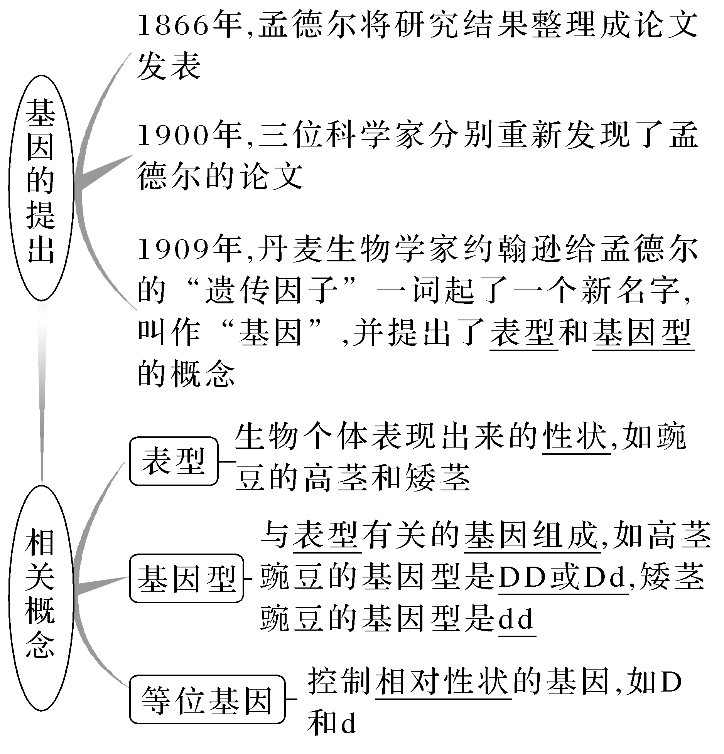
知识点2 孟德尔遗传规律的应用
1.杂交育种
INCLUDEPICTURE "F:\\2022\\课件\\同步\\新教材\\2023（春）生物学 必修2 遗传与进化 人教版（新教材新标准）（鲁津京……）\\C55.TIF" \* MERGEFORMATINET 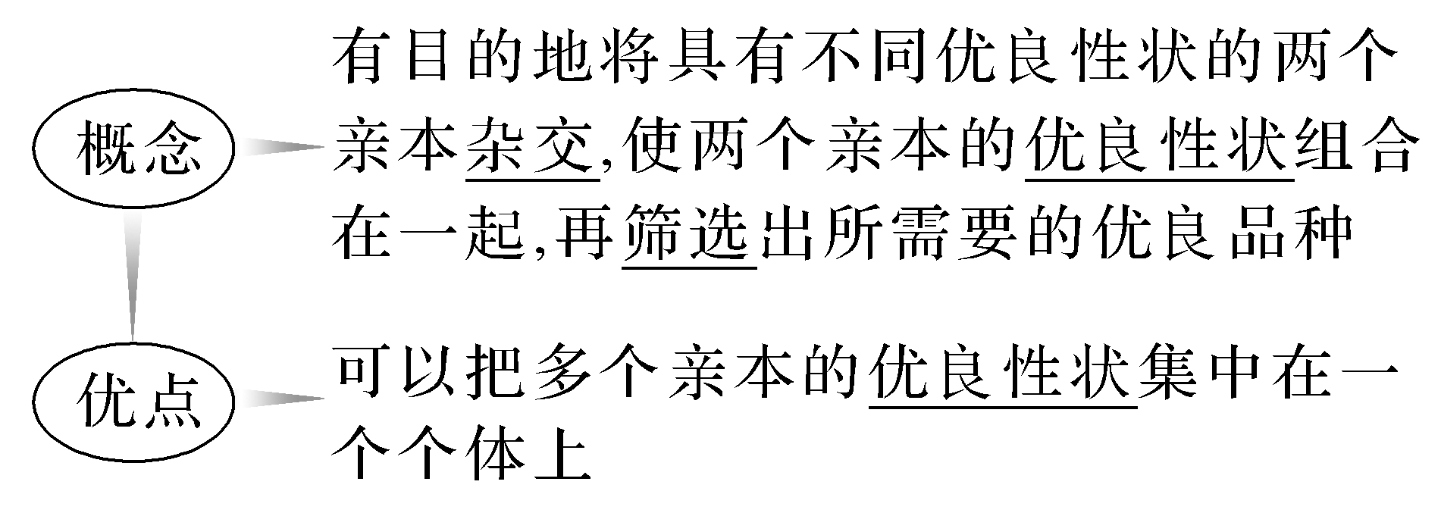
2.医学实践
人们可以依据分离定律和自由组合定律，对某些遗传病在后代中的患病概率作出科学的推断，从而为遗传咨询提供理论依据。
INCLUDEPICTURE "F:\\2022\\课件\\同步\\新教材\\2023（春）生物学 必修2 遗传与进化 人教版（新教材新标准）（鲁津京……）\\自查自纠.tif" \* MERGEFORMATINET 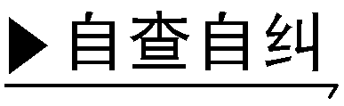
(1)选择自花传粉、闭花受粉的豌豆是孟德尔杂交实验获得成功的原因之一。(√)
(2)假说中具有不同遗传组成的配子之间随机结合，体现了自由组合定律的实质。(×)
(3)在相同的环境下，表型相同，基因型一定相同。(×)
(4)用杂交育种选育显性纯合子的植物时，可以通过连续自交获取。(√)
(5)两种遗传病一定遵循孟德尔的自由组合定律。(×)

INCLUDEPICTURE "F:\\2022\\课件\\同步\\新教材\\2023（春）生物学 必修2 遗传与进化 人教版（新教材新标准）（鲁津京……）\\教材边角.tif" \* MERGEFORMATINET 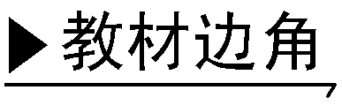

孟德尔曾花了几年时间研究山柳菊，结果却并不理想，其失败的原因是什么？
提示 ①山柳菊没有既容易区分又可以连续观察的相对性状；②山柳菊花小，难以做人工杂交实验；③山柳菊有时进行有性生殖，有时能进行无性生殖。
INCLUDEPICTURE "F:\\2022\\课件\\同步\\新教材\\2023（春）生物学 必修2 遗传与进化 人教版（新教材新标准）（鲁津京……）\\课中合作探究.tif" \* MERGEFORMATINET
探究点一 自由组合定律在育种中的应用
INCLUDEPICTURE "F:\\2022\\课件\\同步\\新教材\\2023（春）生物学 必修2 遗传与进化 人教版（新教材新标准）（鲁津京……）\\情境探疑.tif" \* MERGEFORMATINET 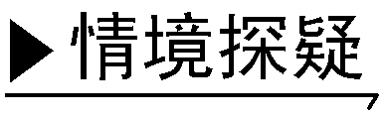
两种具有不同性状的玉米，其中一种具有籽粒多、不抗黑粉病性状，另一种具有籽粒少、抗黑粉病性状。若要利用这两种玉米，培育出同时具有籽粒多、抗黑粉病两种性状的玉米新品种，则：
(1)怎样将籽粒多和抗黑粉病两种性状结合到一起？
提示 通过杂交育种。
(2)得到所需性状后可以将种子直接卖给农民作为良种吗？为什么？
提示 不能。因为所需性状的种子可能是杂合子。
(3)如果籽粒多(A)对籽粒少(a)是显性，不抗病(B)对抗病(b)是显性，假定两个亲本玉米品种都是纯合子，请绘出育种过程的遗传图解。
提示
INCLUDEPICTURE "F:\\2022\\课件\\同步\\新教材\\2023（春）生物学 必修2 遗传与进化 人教版（新教材新标准）（鲁津京……）\\C56.TIF" \* MERGEFORMATINET 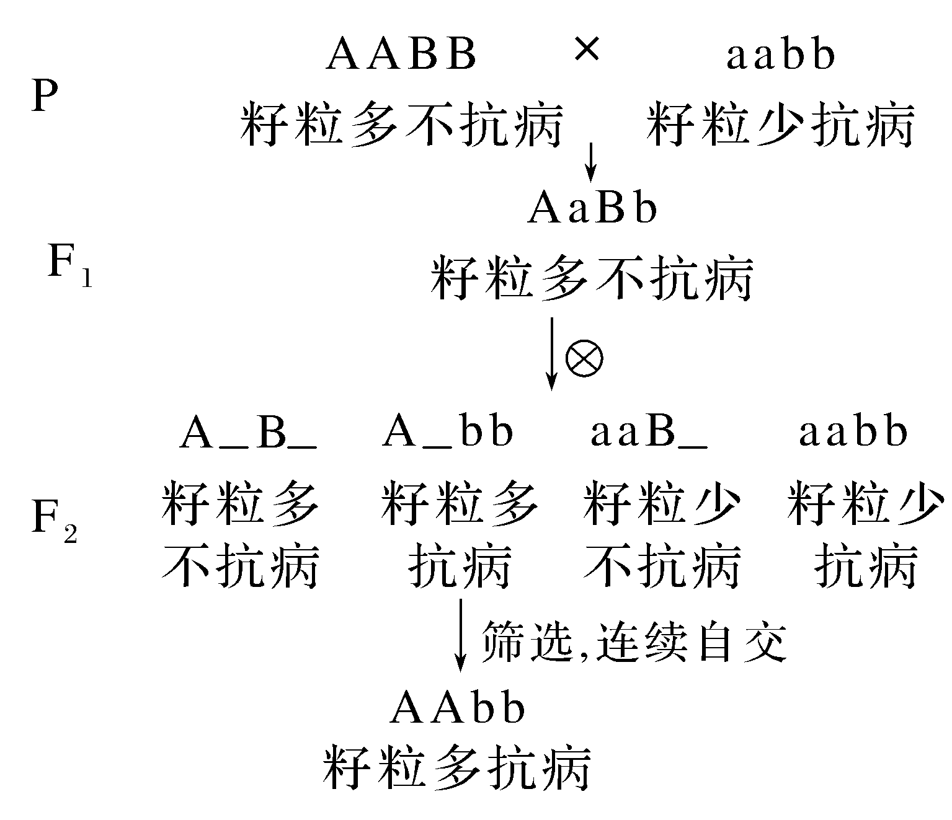

INCLUDEPICTURE "F:\\2022\\课件\\同步\\新教材\\2023（春）生物学 必修2 遗传与进化 人教版（新教材新标准）（鲁津京……）\\名师批注A.tif" \* MERGEFORMATINET 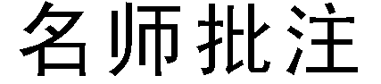
等位基因及非等位基因在染色体上的分布
INCLUDEPICTURE "F:\\2022\\课件\\同步\\新教材\\2023（春）生物学 必修2 遗传与进化 人教版（新教材新标准）（鲁津京……）\\C58.TIF" \* MERGEFORMATINET 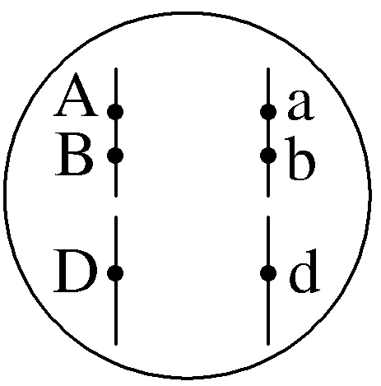
INCLUDEPICTURE "F:\\2022\\课件\\同步\\新教材\\2023（春）生物学 必修2 遗传与进化 人教版（新教材新标准）（鲁津京……）\\C58A.TIF" \* MERGEFORMATINET 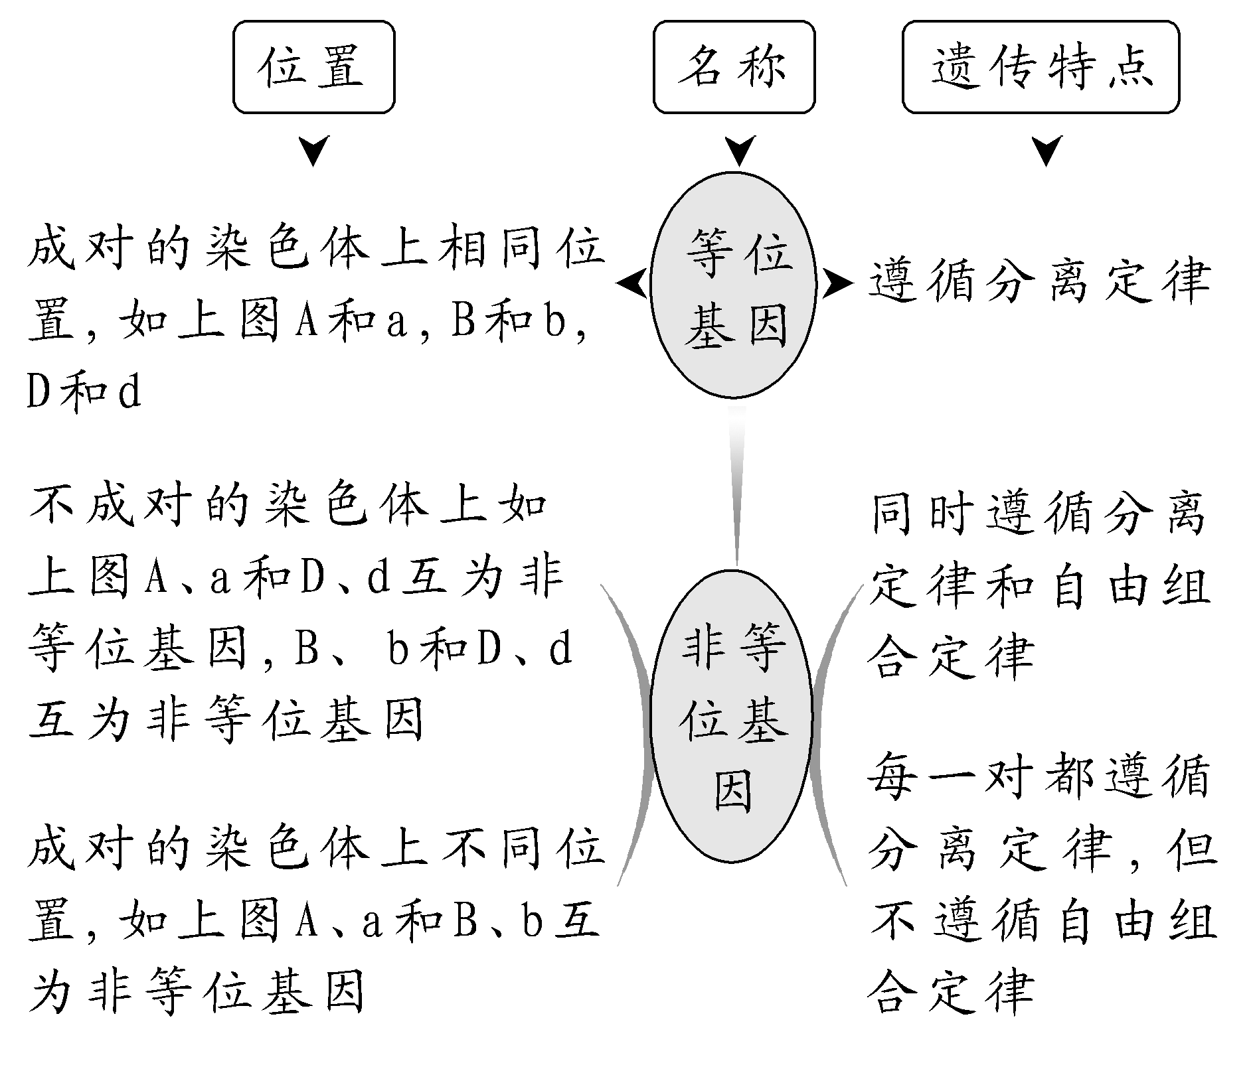
[例1] 水稻的高秆(D)对矮秆(d)为显性，抗病(T)对易感病(t)为显性，利用纯合的高秆抗病水稻(DDTT)和矮秆易感病水稻(ddtt)，某研究小组培育出了矮秆抗病水稻(ddTT)的优良品种。请回答下列问题：
(1)该研究小组采用的育种方法最可能为________；该育种方法中选育从F₂开始的原因是______________________________________________________。
(2)请给出培育矮秆抗病水稻优良新品种的过程图(用遗传图解表示)。
答案 (1)杂交育种 F₂开始发生性状分离
(2)如图
INCLUDEPICTURE "F:\\2022\\课件\\同步\\新教材\\2023（春）生物学 必修2 遗传与进化 人教版（新教材新标准）（鲁津京……）\\C57.TIF" \* MERGEFORMATINET 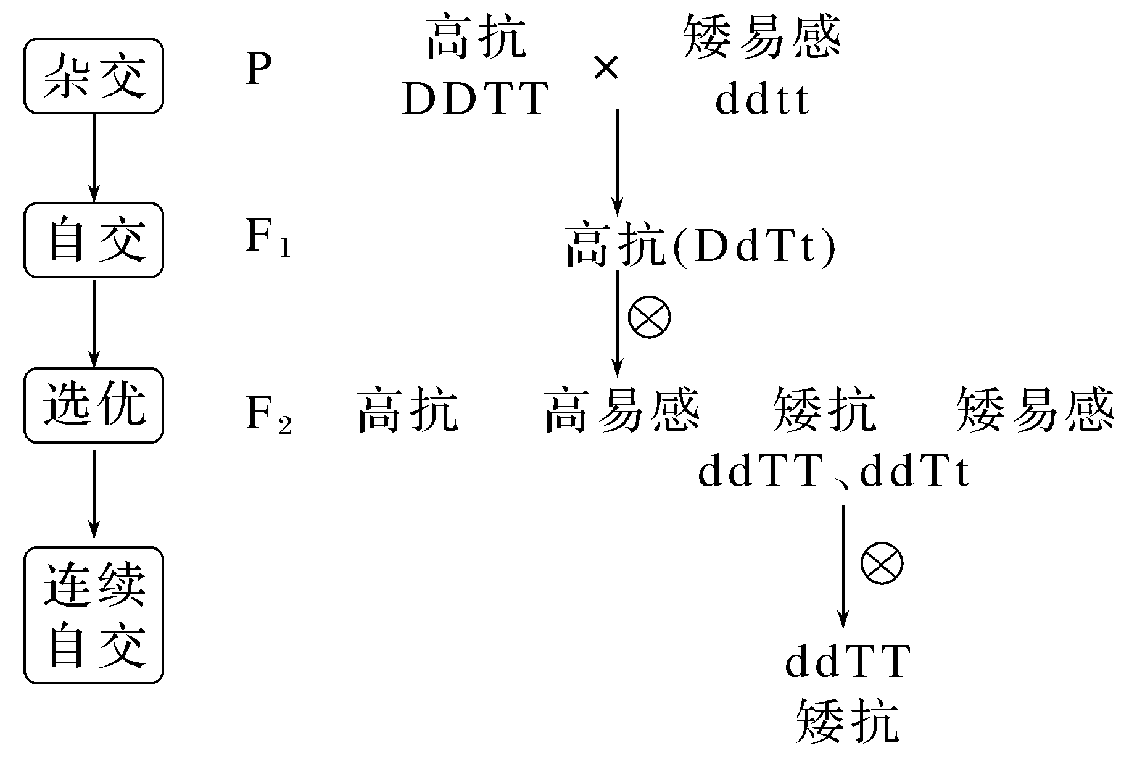

探究点二 用分离定律解决自由组合问题
1.解题思路
(1)将多对等位基因的自由组合问题分解为若干分离定律问题分别进行分析，再运用乘法原理进行组合。
(2)在独立遗传的情况下，有几对等位基因就可分解为几组分离定律的问题。先研究每一对相对性状的遗传情况，再把它们的各种情况综合起来，即“先分开，后组合”。
2.常见问题分析
(1)配子类型及概率的问题
多对等位  基因的个体 | 解答方法 | 举例：基因型为  AaBbCc的个体
产生配子  的种类数 | 每对基因产生配子种类数的乘积 | 配子种类数为  Aa Bb Cc  ↓ ↓ ↓  2 × 2 × 2 ＝8
产生某种  配子的概率 | 每对基因产生相应配子概率的乘积 | 产生ABC配子的概率为1/2(A)×1/2(B)×1/2(C)＝1/8
(2)基因型类型与概率问题
问题举例 | 计算方法
AaBbCc×AaBBCc，求它们后代的基因型种类数 | 可分解为三个分离定律：  Aa×Aa→后代有3种基因型(1AA∶2Aa∶1aa)  Bb×BB→后代有2种基因型(1BB∶1Bb)  Cc×Cc→后代有3种基因型(1CC∶2Cc∶1cc)  因此，AaBbCc×AaBBCc的后代中有3×2×3＝18种基因型
AaBbCc×AaBBCc，后代中AaBBcc出现的概率计算 | 1/2(Aa)×1/2(BB)×1/4(cc)＝1/16

(3)表型类型与概率问题
问题举例 | 计算方法
AaBbCc×AabbCc，求它们杂交后代可能的表型种类数 | 可分解为三个分离定律问题：  Aa×Aa→后代有2种表型(3A_∶1aa)  Bb×bb→后代有2种表型(1Bb∶1bb)  Cc×Cc→后代有2种表型(3C_：1cc)  所以，AaBbCc×AabbCc的后代中有2×2×2＝8种表型
AaBbCc×AabbCc，后代中表型A_bbcc出现的概率计算 | 3/4(A_)×1/2(bb)×1/4(cc)＝3/32
(4)多对等位基因的自由组合现象问题
n对等位基因(完全显性)位于n对同源染色体上的遗传规律
相对性  状对数 | F₁配子 |  | F₂基因型 |  | F₂表型
相对性  状对数 | 种类 | 比例 | 种类 | 比例 | 种类 | 比例
1 | 2 | 1∶1 | 3 | 1∶2∶1 | 2 | 3∶1
2 | 2² | (1∶1)² | 3² | (1∶2∶1)² | 2² | (3∶1)²
3 | 2³ | (1∶1)³ | 3³ | (1∶2∶1)³ | 2³ | (3∶1)³
⋮ | ⋮ | ⋮ | ⋮ | ⋮ | ⋮ | ⋮
n | 2^{n} | (1∶1)^{n} | 3^{n} | (1∶2∶1)^{n} | 2^{n} | (3∶1)^{n}
3.依据性状分离比推断亲本基因型——“逆向组合法”
(1)方法：将自由组合定律的性状分离比拆分成分离定律的分离比分别分析，再运用乘法原理进行逆向组合。
(2)题型示例
①9∶3∶3∶1⇒(3∶1)(3∶1)⇒(Aa×Aa)(Bb×Bb)；
②1∶1∶1∶1⇒(1∶1)(1∶1)⇒(Aa×aa)(Bb×bb)；
③3∶3∶1∶1⇒(3∶1)(1∶1)⇒(Aa×Aa)(Bb×bb)或(Aa×aa)(Bb×Bb)；
④3∶1⇒(3∶1)×1⇒(Aa×Aa)(BB×_ _)或(Aa×Aa)(bb×bb)或(AA×_ _)(Bb×Bb)或(aa×aa)(Bb×Bb)。

[例2] 已知基因型为AaBbCc与AaBbCC的个体杂交，求：
(1)杂交后代的基因型与表型的种类数分别为________、________。
(2)杂交后代中AAbbCc与aaBbCC出现的概率分别是________、________。
(3)杂交后代中基因型为A_bbC_与aaB_C_的概率分别是________、________。
答案 (1)18种 4种 (2)1/32 1/16 (3)3/16 3/16
解析 (1)AaBbCc×AaBbCC，后代中有3×3×2＝18(种)基因型，有2×2×1＝4(种)表型。(2)AaBbCc与AaBbCC的个体杂交，后代中AAbbCc出现的概率为1/4×1/4×1/2＝1/32，aaBbCC出现的概率为1/4×1/2×1/2＝1/16。(3)杂交后代中基因型为A_bbC_的概率是3/4×1/4×1＝3/16，基因型为aaB_C_的概率是1/4×3/4×1＝3/16。
[例3] 一个正常的女人与一个并指(Bb)的男人结婚，他们生了一个白化病且手指正常的孩子。若他们再生一个孩子：
(1)只患并指的概率是________。
(2)只患白化病的概率是________。
(3)既患白化病又患并指的男孩的概率是________。
(4)只患一种病的概率是________。
(5)患病的概率是________。
答案 (1)3/8 (2)1/8 (3)1/16 (4)1/2 (5)5/8
解析 由题意可知，第1个孩子的基因型应为aabb(与白化病相关的基因用A/a表示)，则该夫妇基因型应分别为妇：Aabb；夫：AaBb。依据该夫妇基因型可知，孩子中并指的概率应为1/2(非并指概率为1/2)，白化病的概率应为1/4(非白化病概率应为3/4)，则：(1)再生一个只患并指孩子的概率为并指概率－并指又白化概率＝1/2－1/2×1/4＝3/8。(2)只患白化病孩子的概率为白化病概率－白化又并指的概率＝1/4－1/2×1/4＝1/8。(3)生一个既患白化又患并指的男孩的概率为男孩出生率×白化病概率×并指概率＝1/2×1/4×1/2＝1/16。(4)后代只患一种病的概率为并指概率×非白化病概率＋白化病概率×非并指概率＝＝1/2×3/4＋1/4×1/2＝1/2。(5)后代中患病的概率为1－全正常(非并指、非白化)＝1－1/2×3/4＝5/8。

INCLUDEPICTURE "F:\\2022\\课件\\同步\\新教材\\2023（春）生物学 必修2 遗传与进化 人教版（新教材新标准）（鲁津京……）\\学霸感悟A.tif" \* MERGEFORMATINET 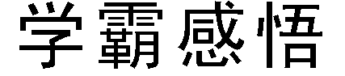
求两种遗传病的患病概率还可以用“十字交叉法”
INCLUDEPICTURE "F:\\2022\\课件\\同步\\新教材\\2023（春）生物学 必修2 遗传与进化 人教版（新教材新标准）（鲁津京……）\\C59.TIF" \* MERGEFORMATINET 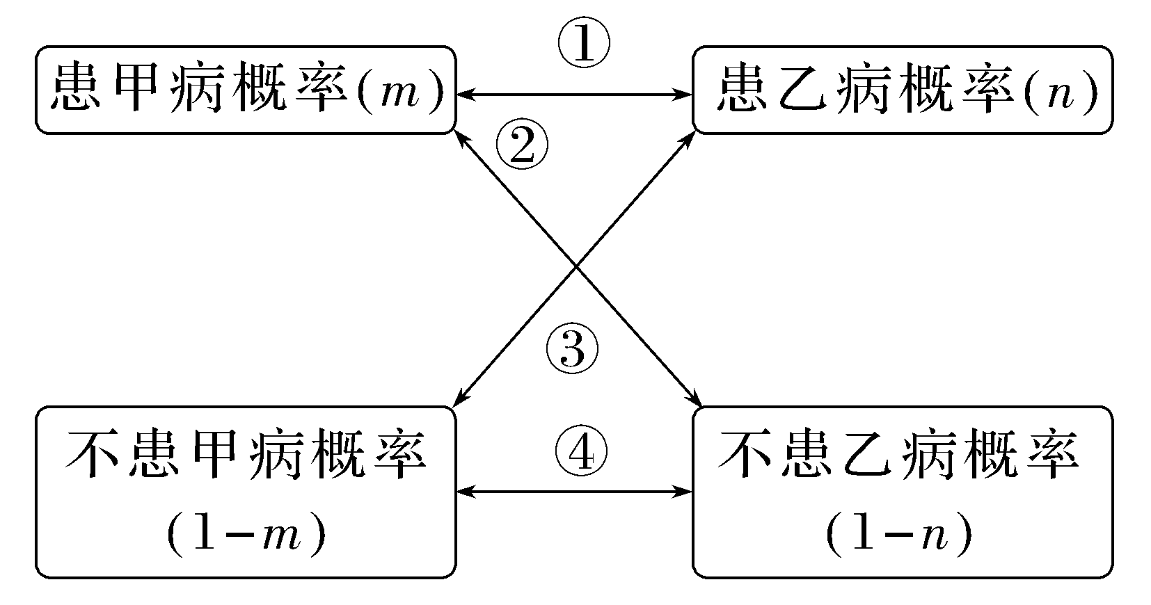
①表示甲、乙两病都患的概率：m×n。
②表示患甲病但不患乙病的概率：m×(1－n)。
③表示不患甲病但患乙病的概率：(1－m)×n。
④表示甲、乙两病都不患的概率：(1－m)×(1－n)。
[例4] 基因型为AAbbCC与基因型为aaBBcc的小麦进行杂交，这3对等位基因可以自由组合，F₁杂种形成的配子种类数和F₂的基因型种类数分别是 ( )
A.4和9 B.4和27
C.8和27 D.32和81
答案 C
解析 基因型为AAbbCC与aaBBcc的小麦杂交，F₁基因型为AaBbCc。根据乘积法，F₁杂种形成的配子种类数为2×2×2＝8，F₂的基因型种类数为3×3×3＝27。
INCLUDEPICTURE "F:\\2022\\课件\\同步\\新教材\\2023（春）生物学 必修2 遗传与进化 人教版（新教材新标准）（鲁津京……）\\课堂小结.tif" \* MERGEFORMATINET 
思维导图 | 晨读必背
INCLUDEPICTURE "F:\\2022\\课件\\同步\\新教材\\2023（春）生物学 必修2 遗传与进化 人教版（新教材新标准）（鲁津京……）\\C61.tif" \* MERGEFORMATINET 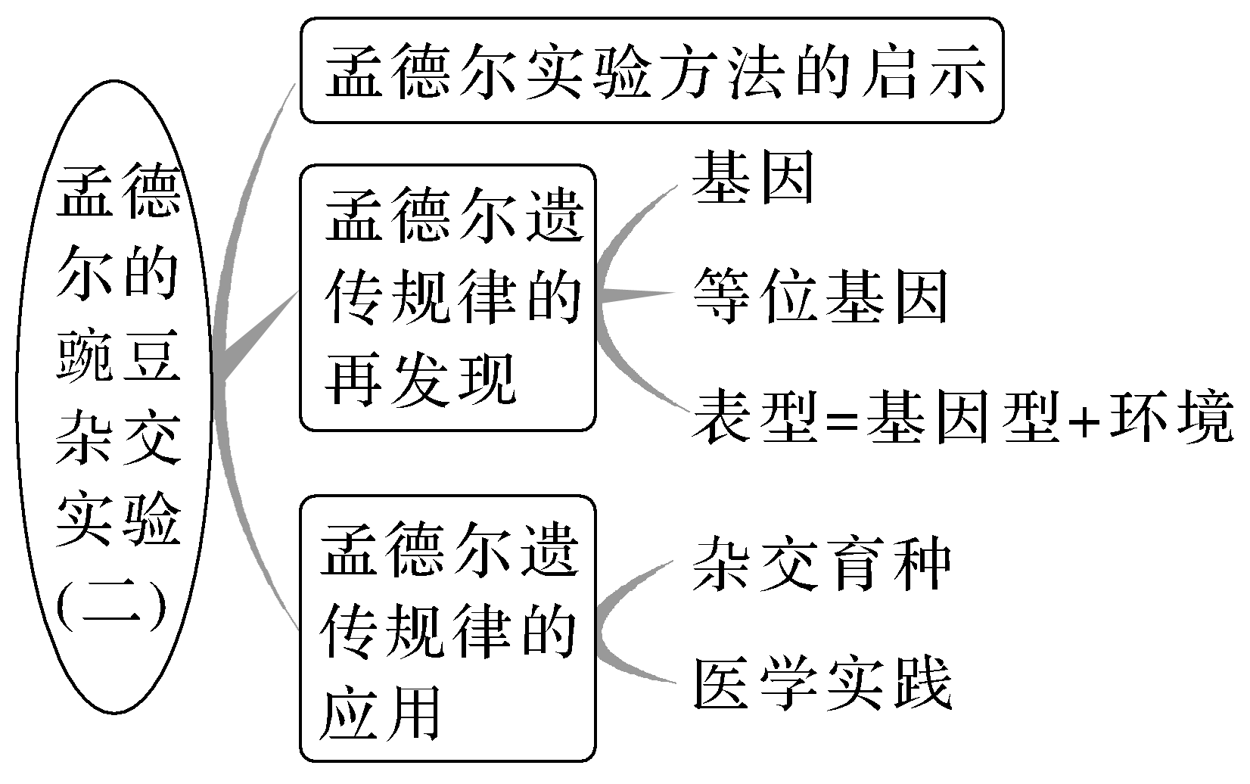 | 1.表型指生物个体表现出来的性状，与表型有关的基因组成叫作基因型。  2.控制相对性状的基因，叫作等位基因。  3.在杂交育种中，人们有目的地将具有不同优良性状的两个亲本杂交，使两个亲本的优良性状组合在一起，再筛选出所需要的优良品种。

随堂检测
1.以下关于表型和基因型的叙述，正确的是 ( )
A.表型都能通过眼睛观察出来，如高茎和矮茎
B.基因型不能通过眼睛观察，必须使用电子显微镜
C.在相同环境条件下，表型相同，基因型一定相同
D.基因型相同，表型不一定相同
答案 D
解析 表型是指生物个体表现出来的性状，是可以观察和测量的，但不一定都能通过眼观察出来，A错误；基因型不能通过肉眼来推知，不能通过电子显微镜观察，B错误；在相同环境条件下，表型相同，基因型不一定相同，如高茎的基因型可能是DD或Dd，C错误；表型是基因型与环境条件共同作用的结果，因此，基因型相同，表型不一定相同，D正确。
2.在孟德尔之前，也有不少学者做过动物和植物的杂交实验，也观察到了生物遗传中的性状分离现象，但都未能总结出遗传的规律。下列不属于孟德尔成功原因的是( )
A.运用了完全归纳法分析和解决问题
B.对实验结果进行统计学分析
C.抽象出科学概念并运用符号予以表达
D.选用豌豆作为杂交实验的材料
答案 A
解析 孟德尔分析了豌豆部分性状的遗传，不属于完全归纳法。
3.已知A与a、B与b、C与c 3对等位基因自由组合，基因型分别为AaBbCc、AabbCc的两个体进行杂交。下列关于杂交后代的推测，正确的是( )
A.表型有8种，AaBbCc个体的比例为1/16
B.表型有4种，aaBbcc个体的比例为1/16
C.表型有8种，Aabbcc个体的比例为1/8
D.表型有8种，aaBbCc个体的比例为1/16
答案 D
解析 3对基因的遗传遵循自由组合定律，其中每对基因的遗传仍遵循分离定律，故Aa×Aa杂交后代表型有2种，Aa出现的概率为1/2，aa出现的概率为1/4；Bb×bb杂交后代表型有2种，Bb出现的概率为1/2，bb出现的概率为1/2；Cc×Cc杂交后代表型有2种，Cc出现的概率为1/2，cc出现的概率为1/4，所以AaBbCc×AabbCc两个体杂交后代表型有2×2×2＝8种，AaBbCc个体的比例为1/2×1/2×1/2＝1/8，aaBbcc个体的比例为1/4×1/2×1/4＝1/32，Aabbcc个体的比例为1/2×1/2×1/4＝1/16，aaBbCc个体的比例为1/4×1/2×1/2＝1/16。
4.水稻高秆(D)对矮秆(d)为显性，抗稻瘟病(R)对易感稻瘟病(r)为显性，两对性状独立遗传，用一个纯合易感病的矮秆(抗倒伏)品种与一个纯合抗病高秆(易倒伏)品种杂交。下列说法中错误的是( )
A.F₂中既抗病又抗倒伏的基因型为ddRR和ddRr
B.F₂中既抗病又抗倒伏的个体占3/16
C.上述育种方法叫杂交育种
D.从F₂中可以直接选育出矮秆抗病新品种
答案 D
解析 纯合易感病的矮秆基因型是ddrr，纯合抗病高秆的基因型是DDRR，二者杂交的F₁为高秆抗病(DdRr)，F₁自交产生的F₂中出现性状分离，出现既抗病又抗倒伏的新类型占3/16，基因型有ddRR和ddRr，上述育种方法属于杂交育种，F₁(DdRr)的花药有4种，A、B、C正确；从F₂中不能直接选育出矮秆抗病新品种，D错误。
课后·分层训练
(时间：30分钟)
INCLUDEPICTURE "F:\\2022\\课件\\同步\\新教材\\2023（春）生物学 必修2 遗传与进化 人教版（新教材新标准）（鲁津京……）\\基础对点.tif" \* MERGEFORMATINET 
知识点1 孟德尔实验方法的启示和遗传规律的再发现
1.孟德尔发现了基因的分离定律和自由组合定律，他获得成功的原因不包括( )
A.正确地选用实验材料
B.先分析一对相对性状的遗传，再分析两对相对性状的遗传
C.先研究基因的行为变化，后研究性状分离现象
D.在观察和分析的基础上提出问题，然后提出假说并进行验证
答案 C
解析 正确地选用豌豆作为实验材料是孟德尔获得成功的首要条件，A正确；孟德尔在研究过程中先分析一对相对性状的遗传，再分析两对相对性状的遗传，B正确；孟德尔采用了假说—演绎法进行研究，即在观察和分析(性状分离现象)的基础上提出问题，然后通过推理和想象提出解释问题的假说并进行验证，C错误、D正确。
2.下列有关基因、基因型、表型、等位基因的说法中，错误的是 ( )
A.基因的概念是由丹麦生物学家约翰逊提出的
B.黄色圆粒豌豆的基因型有四种
C.黄色皱粒豌豆的基因型均相同
D.Y与y是等位基因，Y与r是非等位基因
答案 C
解析 黄色皱粒豌豆的基因型有2种，C错误。
知识点2 孟德尔遗传规律的应用
3.下列有关孟德尔遗传规律的叙述，正确的是( )
A.由基因控制的性状的遗传都遵循孟德尔遗传规律
B.孟德尔遗传规律可以解释有性生殖生物的所有遗传现象
C.F₁自交产生的F₂出现了性状分离，说明F₁同时含有显性基因和隐性基因
D.两亲本杂交得到的子代若在性状表现上符合要求，则可直接用于扩大栽培
答案 C
解析 并不是所有由基因控制的性状的遗传都遵循孟德尔遗传规律，如原核生物中基因控制的性状的遗传，A错误；孟德尔遗传规律不能解释有性生殖生物的所有遗传现象，如线粒体中基因的遗传，B错误；F₂出现性状分离的原因是发生了等位基因的分离，说明F₁中同时含有显性基因和隐性基因，C正确；一般来说，直接用于扩大栽培的个体除性状表现要符合要求之外，还要能够稳定遗传，D错误。
4.利用杂交育种方法，可培育出具有两种优良性状的作物新品种。下列说法中错误的是( )
A.所选的原始材料分别具有某种优良性状且能稳定遗传
B.杂交一次，得到F₁，若F₁在性状上符合要求，则可直接用于扩大栽培
C.让F₁自交，得到F₂，从F₂中初步选取性状上符合要求的类型
D.把初步选出的类型进一步隔离自交和汰劣留良，直到确认不再发生性状分离为止
答案 B
解析 所选的原始材料应分别具有某种优良性状且能稳定遗传，通过杂交育种可以将不同个体的优良性状集中到一个个体上，A正确；直接用于扩大栽培的个体除了性状上符合要求外，还要能稳定遗传，B错误；杂交育种的过程是杂交一次，得到F₁，让F₁自交，得到F₂，从F₂中初步选取性状上符合要求的类型，再把初步选出的类型进一步隔离自交和汰劣留良，直到性状不再分离为止，C、D正确。
5.已知玉米高秆(D)对矮秆(d)为显性，抗病(R)对易感病(r)为显性，两对基因独立遗传。现用两个纯种的玉米品种甲(DDRR)和乙(ddrr)杂交得F₁，再用F₁与玉米丙杂交(如图1)，结果如图2所示，分析玉米丙的基因型为( )
INCLUDEPICTURE "F:\\2022\\课件\\同步\\新教材\\2023（春）生物学 必修2 遗传与进化 人教版（新教材新标准）（鲁津京……）\\C62.TIF" \* MERGEFORMATINET 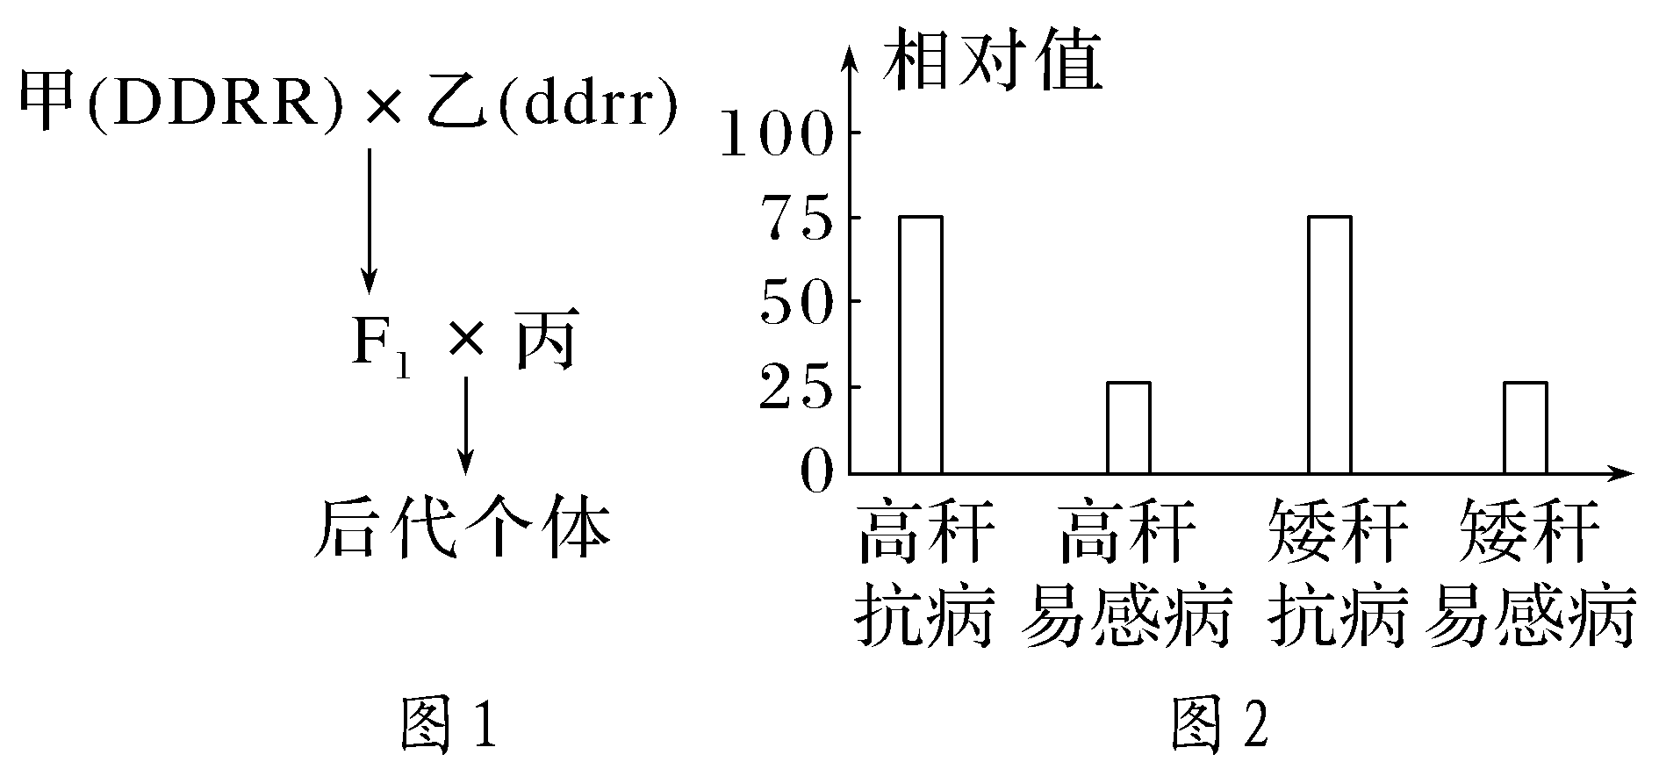
A.DdRr B.ddRR
C.ddRr D.Ddrr
答案 C
解析 从图1可推知F₁基因型为DdRr，利用图2分析，高秆∶矮秆＝(75＋25)∶(75＋25)＝1∶1，符合分离定律测交后代分离比，可推测丙的高、矮秆的基因组成为dd；抗病∶易感病＝(75＋75)∶(25＋25)＝3∶1，符合分离定律杂合子自交后代分离比，可推测控制丙的抗病、易感病的基因组成为Rr。故丙的基因型为ddRr，C正确。
6.牵牛花的红花A对白花a为显性，阔叶B对窄叶b为显性，两对性状独立遗传。纯合红花窄叶和纯合白花阔叶牵牛花杂交获得F₁，F₁与“某植株”杂交其后代中红花阔叶、红花窄叶、白花阔叶、白花窄叶的比例依次是3∶1∶3∶1。“某植株”的基因型是 ( )
A.aaBb B.aaBB
C.AaBb D.AAbb
答案 A

解析 根据后代中红花∶白花＝1∶1，可知亲本对应的基因型为Aa×aa；根据后代中阔叶∶窄叶＝3∶1可知，亲本对应的基因型为Bb×Bb，所以亲本基因型为AaBb×aaBb，则“某植株”的基因型为aaBb。
7.人类多指基因(T)对手指正常(t)是显性，白化病基因(a)对肤色正常(A)为隐性，基因都位于常染色体上，而且都是独立遗传。一个家庭中，父亲患多指，母亲正常，他们有一个白化病但手指正常的孩子。则再生一个孩子只患一种病的概率是( )
A.1/8 B.1/2
C.1/4 D.3/8
答案 B
解析 由双亲生有一个白化病但手指正常的孩子可知，双亲关于控制肤色的基因型均为Aa；因为有手指正常的孩子，所以父亲关于控制多指的基因型只能是Tt，否则子代全患多指。由此推得双亲的基因型是TtAa和ttAa。这对夫妇的后代若只考虑手指这一性状，患多指的概率为1/2，正常指的概率为1/2；若只考虑白化病这一性状，患白化病的概率为1/4，正常的概率为3/4，因此再生一个孩子只患一种病的概率为1/2＋1/4－2×1/2×1/4＝1/2。也可通过其他计算式1/2×3/4＋1/4×1/2或1－(1/2×1/4＋1/2×3/4)，求出再生一个孩子只患一种病的概率为1/2。
INCLUDEPICTURE "F:\\2022\\课件\\同步\\新教材\\2023（春）生物学 必修2 遗传与进化 人教版（新教材新标准）（鲁津京……）\\综合提升.tif" \* MERGEFORMATINET 
8.遗传因子组成为AaBb的个体与遗传因子组成为aaBb的个体杂交，两对遗传因子独立遗传，且A对a、B对b为完全显性，则后代中( )
A.性状表现有4种，比例为3∶1∶3∶1；遗传因子组成有6种
B.性状表现有2种，比例为1∶1；遗传因子组成有6种
C.性状表现有4种，比例为1∶1∶1∶1；遗传因子组成有4种
D.性状表现有3种，比例为1∶2∶1；遗传因子组成有4种
答案 A
解析 根据两对遗传因子独立遗传，可以将遗传因子组成为AaBb的个体与遗传因子组成为aaBb的个体杂交，拆分成Aa与aa杂交、Bb与Bb杂交进行分析，其中Aa与aa杂交，后代有两种遗传因子组成，即Aa与aa，比例为1∶1，则两种性状表现比例也为1∶1；Bb与Bb杂交，后代有三种遗传因子组成，即BB、Bb和bb，比例为1∶2∶1，则性状表现有两种，比例为3∶1。因此遗传因子组成为AaBb的个体与遗传因子组成为aaBb的个体杂交，后代中性状表现有2×2＝4(种)，比例为(1∶1)×(3∶1)＝3∶1∶3∶1，遗传因子组成有2×3＝6(种)。
9.一对正常夫妇，双方都有耳垂，结婚后生了一个白化且无耳垂的孩子，若这对夫妇再生一个孩子，为有耳垂但患白化病的概率是(两种遗传病独立遗传)( )
A.3/8 B.3/16
C.3/32 D.5/16
答案 B
解析 假设控制白化病的基因用A/a表示，控制耳垂的基因用C/c表示。由于正常夫妇都有耳垂，结婚后生了一个白化(aa)且无耳垂(cc)的孩子，说明两人基因型均为AaCc，则再生一个孩子为有耳垂但患白化病(aaC_)的概率是1/4×3/4＝3/16。
10.玉米籽粒的颜色有白色、红色和紫色，相关物质的合成途径如图所示。控制玉米颜色的3对等位基因遵循自由组合定律，现有一红色籽粒玉米植株自交，后代籽粒的性状分离比为紫色∶红色∶白色＝0∶3∶1。则该植株的基因型可能为( )
INCLUDEPICTURE "F:\\2022\\课件\\同步\\新教材\\2023（春）生物学 必修2 遗传与进化 人教版（新教材新标准）（鲁津京……）\\C63.TIF" \* MERGEFORMATINET 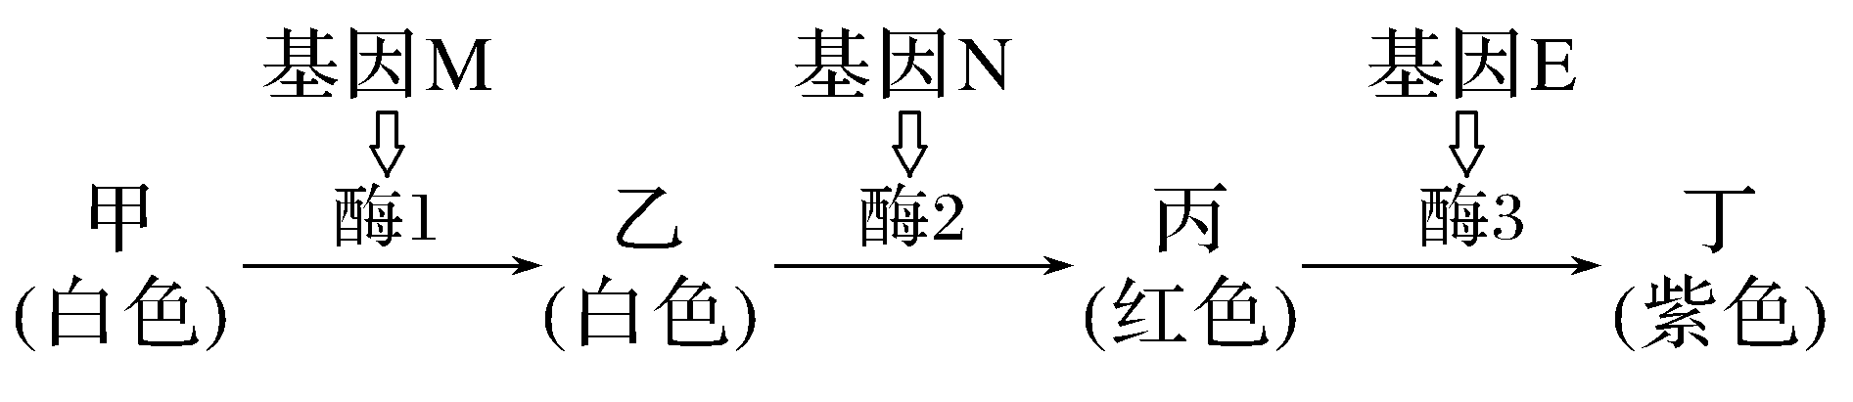
A.MMNNEE B.MmNNee
C.MmNnEE D.MmNnee
答案 B
解析 由代谢途径可知，玉米籽粒的颜色由3对等位基因控制，且遵循自由组合定律，且mm_ _ _ _ 、M_nn_ _为白色，M_N_ee为红色，M _N_ E_为紫色。因红色籽粒玉米自交后代紫色∶红色∶白色＝0∶3∶1，即没有紫色个体，且红色∶白色＝3∶1，相当于一对相对性状的杂合子自交，因此亲本红色玉米的基因型可能是MmNNee或MMNnee。
11.某种家兔的毛色有灰色、黑色和白色三种，由A/a和B/b两对独立遗传的等位基因控制，其中，基因A决定黑色素的形成，基因B决定黑色素在皮毛内的分布。以纯合的灰色兔和纯合的白色兔为亲本进行的杂交实验如图所示，下列有关叙述正确的是( )
INCLUDEPICTURE "F:\\2022\\课件\\同步\\新教材\\2023（春）生物学 必修2 遗传与进化 人教版（新教材新标准）（鲁津京……）\\C64.TIF" \* MERGEFORMATINET 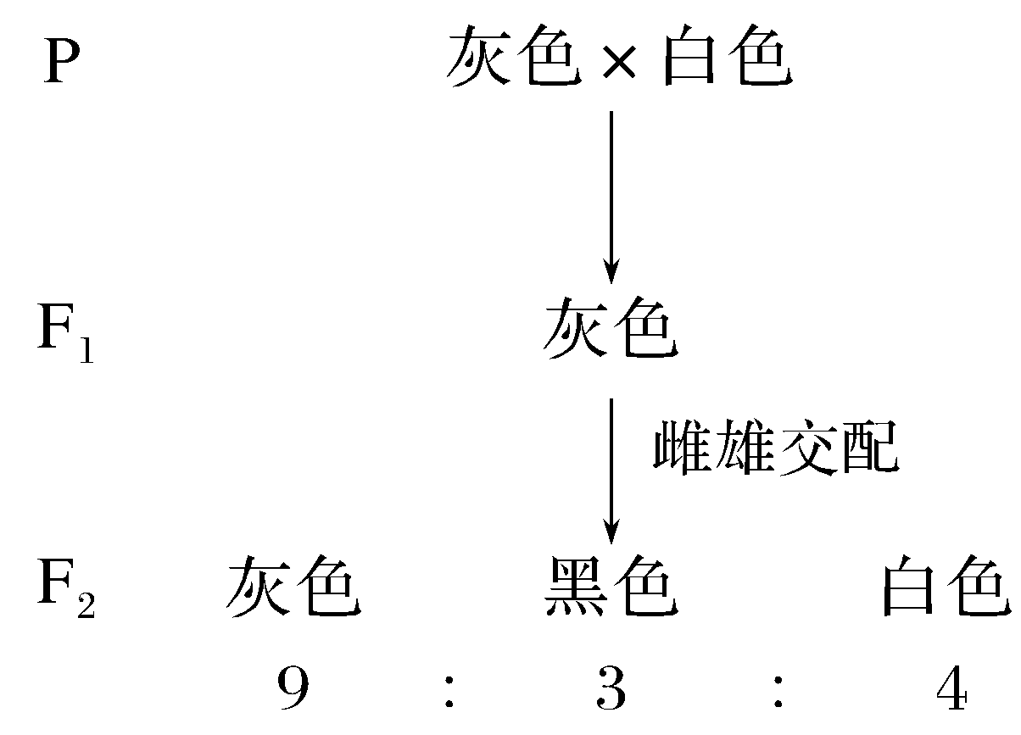
A.F₂灰色兔中与F₁基因型相同的占1/4
B.纯合的黑色兔与纯合的白色兔杂交，后代可能全部是灰色兔
C.F₂中白色兔的基因型有aaBb和aabb两种
D.F₂中黑色雌雄兔杂交，后代全部表现为黑色
答案 B
解析 由题分析可知，灰色兔的基因型为A_B_，黑色兔的基因型为A_bb，白色兔的基因型为aa_ _。亲本灰色兔的基因型为AABB，白色兔的基因型为aabb，F₁的基因型为AaBb，F₂灰色兔中与F₁基因型相同的占2/3×2/3＝4/9，A错误；纯合的黑色兔与纯合的白色兔杂交，其基因型组合为AAbb×aabb或AAbb×aaBB，前者的后代全部是黑色兔，后者的后代全部是灰色兔，B正确；F₂中白色兔的基因型有aabb、aaBB和aaBb三种，C错误；F₂中黑色兔的基因型有AAbb和Aabb两种，黑色雌雄兔杂交，后代中会出现白色兔，D错误。
12.某种兔的毛色有黑色(B)和褐色(b)两种，毛长有短毛(E)和长毛(e)两种，两对相对性状独立遗传。某养殖场只有纯种的黑色短毛兔和褐色长毛兔，现想培育出能稳定遗传的黑色长毛兔。请回答下列问题：
(1)黑色长毛是该养殖场中没有的性状组合，若要得到能稳定遗传的黑色长毛兔，则可利用纯种的黑色短毛兔与褐色长毛兔杂交得F₁，F₁雌雄个体相互交配得F₂。理论上F₂中出现黑色长毛兔的概率为________，其基因型有________种，该种培育新品种的方法称为________。
(2)F₂中出现的黑色长毛兔中纯合子所占比例为________，杂合子占F₂总数的________。
(3)为了检验F₂中出现的黑色长毛兔是否能稳定遗传，可让F₂中的黑色长毛兔与________兔进行杂交，若后代________________，则该黑色长毛兔能稳定遗传。
答案 (1)3/16 两 杂交育种 (2)1/3 1/8 (3)褐色长毛 全部为黑色长毛兔(或不出现褐色长毛兔)
解析 (1)纯种的黑色短毛兔与褐色长毛兔杂交，F₁的基因型为BbEe，F₁雌雄个体相互交配，理论上F₂的基因型(表型)及比例为B_E_(黑色短毛)∶B_ee(黑色长毛)∶bbE_(褐色短毛)∶bbee(褐色长毛)＝9∶3∶3∶1，F₂中黑色长毛兔出现的概率为3/16，基因型有BBee、Bbee两种。题中培育新品种的方法称为杂交育种。(2)F₂中出现的黑色长毛兔(BBee、Bbee)中，纯合子所占比例为1/3，杂合子占F₂总数的2/16，即1/8。(3)为了检验F₂中出现的黑色长毛兔是否能稳定遗传，可利用测交的方法，即让F₂中的黑色长毛兔与褐色长毛兔(bbee)进行测交，若后代全部为黑色长毛兔(或不出现褐色长毛兔)，则该黑色长毛兔能稳定遗传。
13.番茄是自花受粉植物，已知红果(R)对黄果(r)为显性，正常果形(F)对多棱果(f)为显性。以上两对基因按自由组合定律遗传。现有红色多棱果品种、黄色正常果形品种和黄色多棱果品种(三个品种均为纯合子)，育种专家期望获得红色正常果形的新品种，为此进行杂交。请回答下列问题：
(1)应选用________和________作为杂交亲本。
(2)上述两亲本杂交产生的F₁的基因型为________，性状为________________。
(3)在F₂中表型为红色正常果形植株出现的概率为________，F₂中能稳定遗传的红色正常果形植株出现的概率为________。
答案 (1)红色多棱果品种 黄色正常果形品种 (2)RrFf 红色正常果形 (3)
解析 (1)根据显隐性关系推知三个亲本的基因型分别为RRff、rrFF、rrff；题目要求获得红色正常果形的新品种，则所用的亲代中必然含有R和F基因，所以应用红色多棱果品种和黄色正常果形品种作为亲本。(2)纯合的红色多棱果和纯合的黄色正常果形的基因型分别为RRff和rrFF，它们杂交产生的F₁的基因型是RrFf，性状为红色正常果形。(3)F₁自交得到的F₂中红色正常果形(R_F_)占×＝，其中能稳定遗传的RRFF在F₂中占×＝。

